**邀请信（译）**

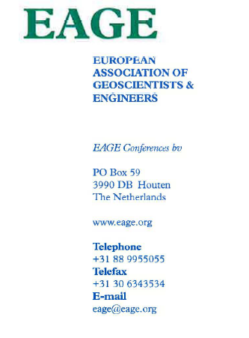

张凤蛟

朝阳区西民主大街938号

长春市 130026

中国

2017年3月30日

尊敬的张先生，

非常高兴地邀请您参加

“第79届欧洲地球科学家和工程师协会年会暨展览会，巴黎2017”

会议将于2017年6月11日到2017年6月16日在法国巴黎举行。

您的注册和邀请涵盖以下人员：

代表：张凤蛟

1981年4月10日出生

为了良好的秩序，我们建议你提供这封信，无论是协会还是EAGE会议组织将会接收任何义务的支出费用。

祝好，

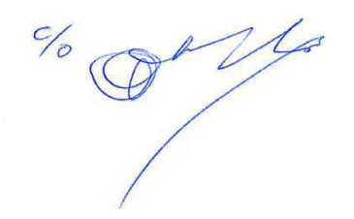

M. Van Loon

EAGE执行主席